Clubtelefon 5
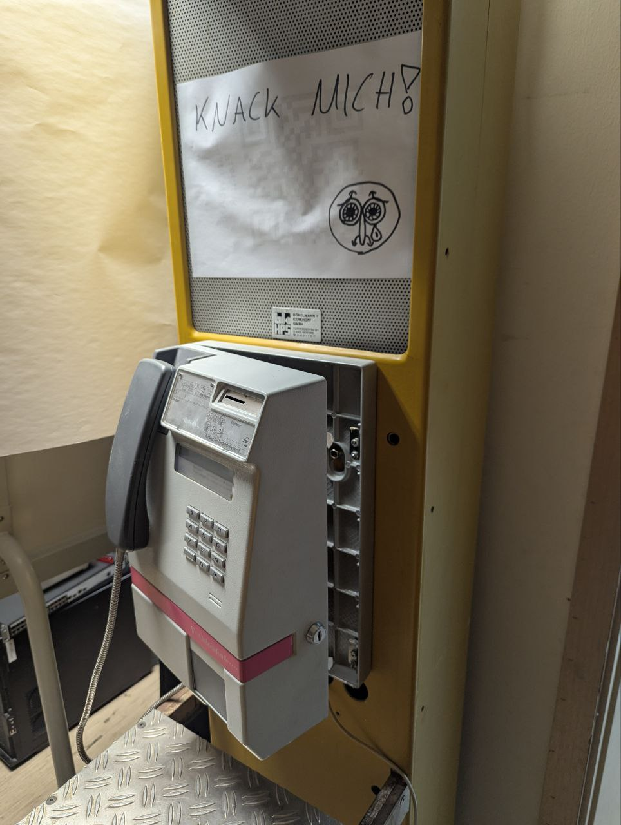 Clubtelefon 5, offen, lockpicked durch Pixtxa
Wir haben eine mimimalistische Telefonzelle mit einem Clubtelefon 5.

Nutzung
EPVPN Nummern können münzfrei mit der Vorwahl 01999 erreicht werden. Anrufe gehen von der EPVPN Nummer 6640 aus.
Das Anrufen von deutschen Festnetz- und Mobilfunknummern nach Münzeinwurf wird vielleicht mal implementiert.

Zugang zum Inneren
Das CT5 war lange zeit nicht nutzbar da uns der Schlüssel fehlte, bis es Pixtxa irgendwann in einer Nacht vom Dienstag auf Mittwoch nach langem herumstochern mit M.E.s Ditrichset endlich genackt hat.
Der Schließbolzen des Schlosses wurde unwirksam gemacht (180° gedreht montiert, sodass er ins Leere zeigt), wodurch sich das CT5 nun öffnen lässt, indem man ein Stück Papier auf der rechten Seite in der oberen Hälfte des Gehäusespalts einführt und nach Oben bewegt, wodurch die Riegel entsperrt werden.

Konfiguration des CT5
Siehe Bedienungsanleitung (Mirror). Service-Programm wird über rote Taste im inneren aktiviert. Navigation mit Zielwahl- und Wahlwiederholungs-Taste.

VoIP Anbindung
Zur Anbindung an VoIP-Provider wie EPVPN befindet sich im Fuß der Telefonzelle ein Telekom SpeedPort W701V (Owner: H3) welcher durch Speed2Fritz mit einer modifizierten FRITZ!Box Firmware geflasht wurde (SpeedPort Hardware fast identisch mit FRITZ!Box). Über LAN1 wird dieser mit einem Netzwerk verbunden und bezieht in diesem via DHCP eine Adresse. Zuletzt wurde er auf 10.0.4.253 gesehen. Das Passwort zur WebUI ist im Vaultwarden hinterlegt. (Kontakt: H3)

